Notizie utili
Parrocchia S. Maria Madre della Misericordia

Si prendono i chicchi di grano ricevuti nel sacchettino e si mettono per un giorno in un bicchiere pieno di acqua; poi si seminano in un vasetto con terra curando che il vasetto stia al buio (coperto da un sacco di plastica nera , con i buchetti per far passare l’aria).

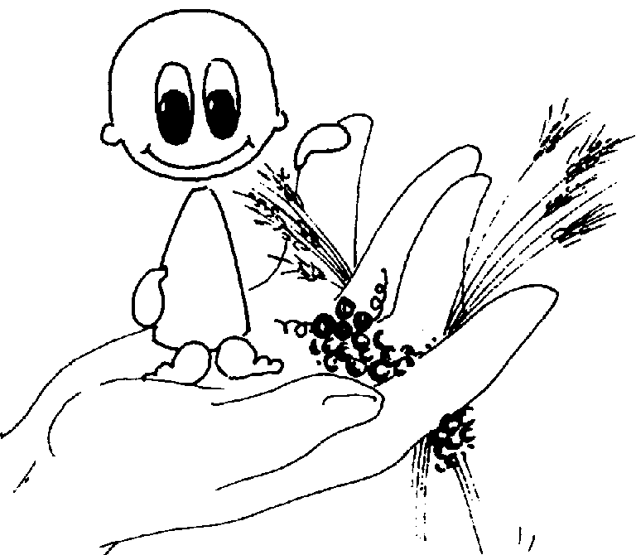
Ogni tanto annaffiare il vasetto.

Giovedì Santo mattina, portare il vasetto in chiesa con il saltamerenda.

Catechesi della Comunione

La liturgia del grano mercoledì 21 marzo 2001

Consegna del grano

Quaresima 2013

